四(上) Module 3 Unit 1 she didn’t walk to school 教学设计
胡文萍
- 教材分析
本课是新标准英语七册第三模块的内容，本模块的主要内容是谈论他人经常做得事情以及昨天没有做得事情，一般现在时和过去时态的综合运用。一般过去时态didn’t第一次出现，应夯实基础，为后来系统学习一般过去式做好铺垫。
二、学情分析：
四年级学生对英语具备一定的听、说、读、写技能。求知欲强，有较强的模仿力，能够在教师的指导下进行任务型活动的开展，能通过小组合作、讨论、交流等方式运用英语做事情。设计多样的活动方式让学生感知语言，在真实的情境中学习语言、运用语言，
教学目标：
1、语言知识目标
(1)功能 ：谈论他人平时做得事情以及昨天没有做得事情。
(2)语法：全体学生能运用she usually….but she didn’t
(3)词汇：能理解didn’t National Day；
能在情景中运用didn’t
2、语言技能目标
(1)听：全体学生能听懂she usually….but she didn’t ….
(2)说：全体学生能说she usually….but she didn’t
(3)读：全体学生能认读本册要求认读的词汇；didn’t National Day；。
(4)写：全体学生能写出1-2个与本模块主题相关的语句。
3、运用：全体学生能运用已学语言说明平时做得事情以及昨天没有做得事情
4、文化意识：进一步了解重要的节假日。
5、情感态度：积极尝试使用英语谈论他人平时做得事情以及昨天没有做得事情。
6、任务：在小组内调查家人的平时活动与周末活动的不同
四、教学重难点
重点：
(1)掌握单词的听说与认读及“didn’t National Day；”的用法。
(2)能熟练运用功能句型谈论平时要做的事情以及昨天没有做得事情。
难点：
掌握功能句：“she usually….but she didn’t ….
教学准备
课件、单词卡、CD-ROM、短语词条，点读笔等
- 教学过程：
I．Warm up and lead in
a.. Greetings to each other
Let’s enjoy a song<<Today is national day>>,
(设计意图：营造轻松的英语学习环境，让孩子快速进入英语氛围)

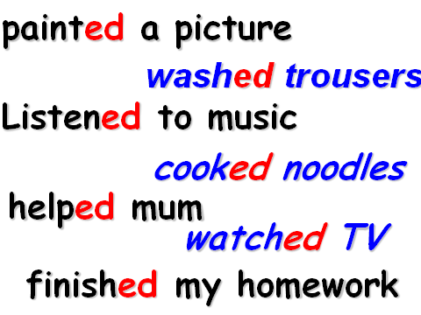
b、Free talk: what did you do yesterday? Did you finish your homework?(引入到prat 1学习)

C、Did the little pig finish the homework? Listen and reapt then readit.
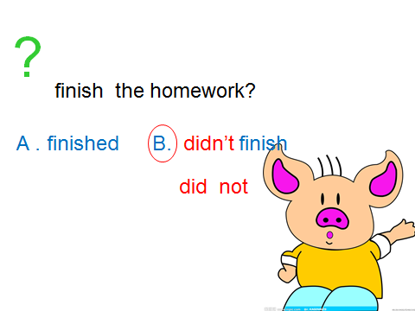
(Learn the word: didn’t ,didn’t =did not<pairs work)

II． Task—presentation
- In fact，the little pig usually finishes the homework. but he didn’t finish it yesterday.(板书usually yesterday)
Today, we have the usually team (boys’ tree) and yesterday team（girl’s tree）， let’s have a match.
- The task is describe She/he .单个人usually does… but she/he didn’t…
We will learn Module 3 unit 1She didn’t walk to school. after the leaning, we will talk about our parents!(板书课，任务呈现，描述家人平时经常做得事情以及昨天没有做得事情)
III．Text-learning.
- Listen，watch the CD_ROM and answer:
what does Lingling usually do ?
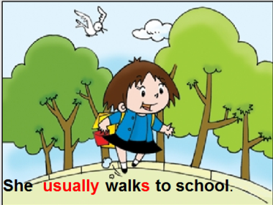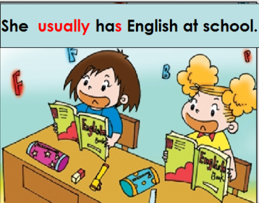
- But she didn’t do these things yesterday. listen point and find “didn’t”
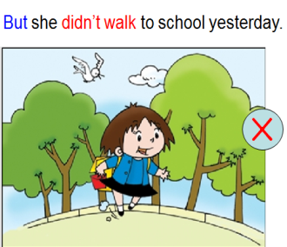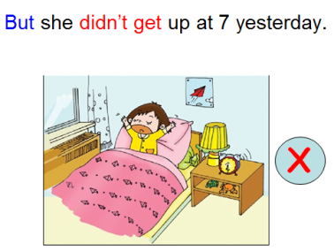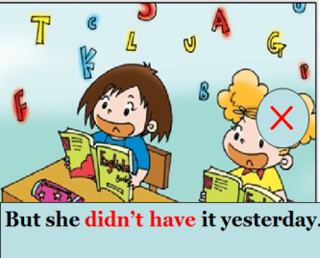
- why? （learn the word: National Day, today is ….National day is coming.）
What did she do yesterday?(listen and reapt)
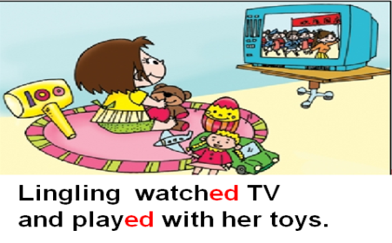
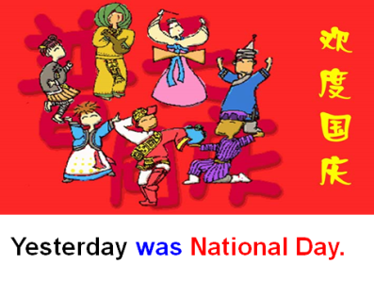
d、 Read the text in your groups。
f、 Retell the text according to the blackboard. (通过板书，复述课文，总结语法，练习跟上)
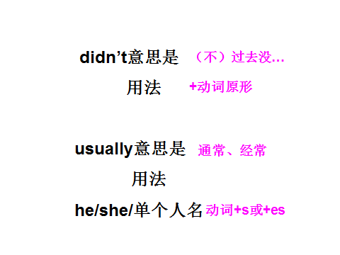

( 设计意图:讲练结合，帮助学生更好的理解usually和didn’t的用法。课文阅读采取小组合作的方式，保证c层次同学在其他同学的帮助下掌握本课重点内容)

IV．Practice
a: look and say(describe the pictures)
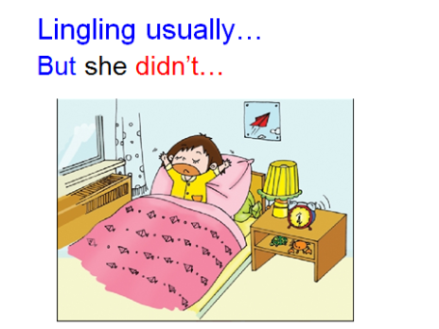
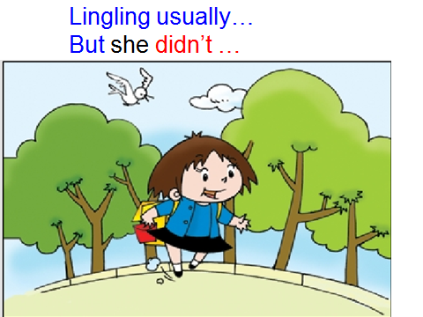
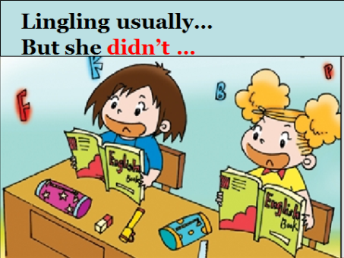

b 、Students part 4(group work)

C, Fill in the blanks.
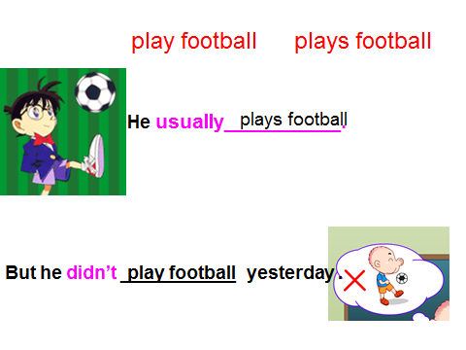
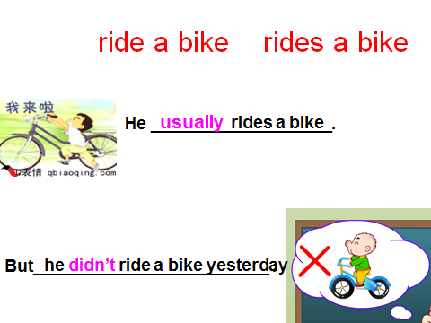

V、v Task—completion
a、Finish the blanks then try to write.
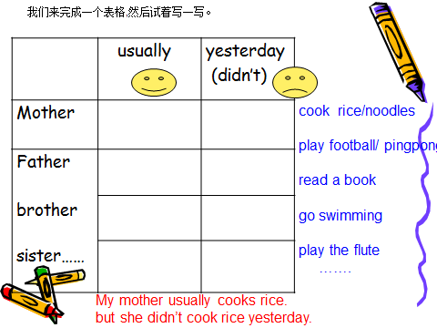

（设计意图：注重语言的扩展和“听说领先，读写跟上”的原则，在语言实践中培养学生的综合语言语用能力）

b、对于我们自己经常做的事情该怎样描述呢？ I usually…but I didn’t…(下节课我们继续学习)
VI．Summary and homework
- Sum up: T: What have we learnt today?
She usually…
but she didn’t ….
- who is the winner ? Here’s something wrong, can you tell me ?
Homework
必做： 听音，朗读课文，背诵功能句。
抄写M3单词一行，功能句一遍（作业本）

选作： 家庭小调查;
向别人介绍他人昨天从事活动与平时有什么不同。

（设计意图：以口头、书面等作业形式，帮助不同层次学生发展。开拓学生知识面，启发学生思维，培养学生能力,做到听说读写兼顾）

Lingling  (she) | usually | Yesterday  (National Day)
Lingling  (she) | gets up at 7 | didn’t get up at 7
Lingling  (she) | walks to school | didn’t walk to school
Lingling  (she) | Has English at school | didn’t have it
Lingling  (she) | watched TV
Lingling  (she) | played with her toys
板书设计

评价机制为：单词词组小卡片，Play football/plays football.贴于2棵大树上，注意区分usually 和didn’t用法。

